- 包装序列号：(108)
- 包装名称：全纸筒 JK202、JK303、JK140系列 社会部
- 印刷版面

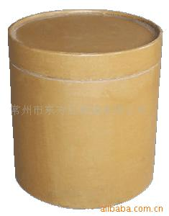
印刷在——桶的底端
沿此线贴标签
NOT FOR FOOD

四、全纸桶尺寸：380×450 MM （内径×高度）
五、质量要求 ：
- 多层纸板复合，
- 采用工艺是以螺旋缠卷法制造
- 选用的纸板的定量在300-360克/平方米左右，耐破指数不小于3.0Kpa"m2/g，横向耐折度不小于50次，水分含量不大于10%。
- 纸桶的立压强度应大于8000N，侧压强度大于4000N，戳穿强度大于10J

